**ABLAÇÃO LASER UV**

Para a utilização do laser coloque óculos de proteção e siga os passos a seguir:

**Para ligar**

- Conecte os seguintes cabos:

* Fonte do laser (PowerChip NanoLaser) na tomada.
* Fonte dos controladores Piezo (PI E-861 – Nexact Controller) na tomada.
* Fonte do controlador do obturador (Shutter Controller) na tomada.
* Cabo DB9 da caixa preta para o laser UV.
* Fonte da caixa preta (Localizada em cima do controlador PI E-861 Nexact Controller) na tomada.

- Feito isso, ligue os seguintes equipamentos na chave:

* PowerChip NanoLaser
* Shutter Controller

- Após o ligamento dos equipamentos na chave ligue o botão on/off (preto) que se encontra atrás do laser UV e perto do conector DB9.

- Abra a “janelinha” do laser UV.

- Aperte o botão verde que está na caixa preta, uma luz amarela irá acender no laser.

- A seguir conecte o cabo USB do controlador Piezo no notebook.

- No notebook abra a pasta Ablation, que se encontra na Área de Trabalho, em seguida rode o programa Ablation que se encontra dentro da mesma.

- Aperte o botão Run the current file

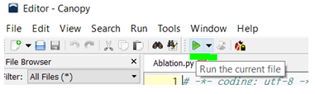

- Abrirá a seguinte janela:

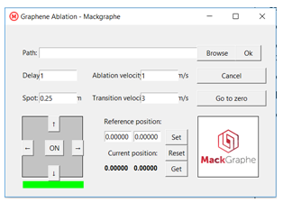

- Aperte o botão “ON”, o feixe será emitido e o obturador será aberto. Quando o laser estiver ligado é possível ouvir um apito bem baixinho.

**OBS:** Não é possível ligar o laser sem ser pelo computador por motivos de segurança.

**Para desligar**

- Para o desligamento siga os passos ao contrário. Desligue o laser pelo botão que estará escrito OFF.

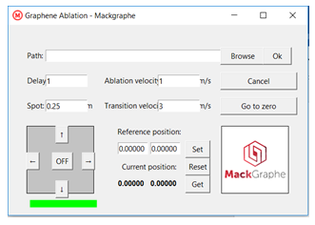

- Aperte o botão que desliga a luz amarela do laser (botão verde da caixa preta), feche a “janelinha” do laser, desligue o laser pelo botão de trás, desligue as chaves das fontes e por fim desligue os cabos da tomada.

**UTILIZAÇÃO DA CÂMERA**

**Para ligar**

Para ligar a câmera siga os seguintes passos:

* Conecte o USB da câmera no notebook
* Abra o programa ThorCam e clique em Open Camera.

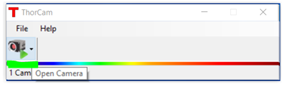

* Após a escolha da câmera clique em Start Capture para visualização.

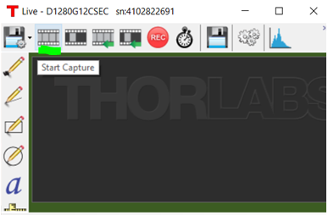

**Para desligar**

- Para o desligamento feche as janelas do programa e desconecte o cabo USB do notebook.